# 14 правил посещения детского сада

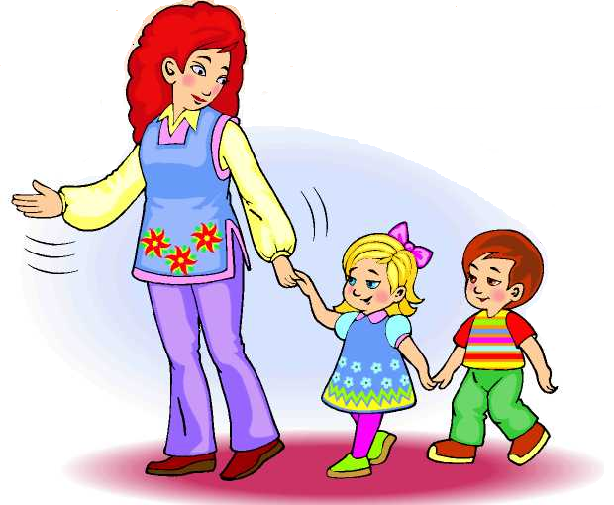

**1. Рекомендуется** приводить ребенка в детский сад не позже 8.00. ДОУ живет по своему режиму, разработанному в соответствии с возрастом детей. В восемь часов начинается утренняя гимнастика, затем дети умываются и идут завтракать. Поэтому, если вы не хотите, чтобы ребенок пропустил часть режимных моментов, старайтесь приходить к 8.00.Когда приводить ребенка в детский сад.

**2. Режим работы детского сада с 7.30 до 17.30.**Приводить и забирать ребенка нужно не раньше и не позднее установленного времени. Помните, что ребенок может находиться в стенах ДОУ только в часы работы учреждения. Режим работы детского сада.

**3. Родители должны ЛИЧНО передавать ребенка и забирать его у воспитателя. Родители забирают и отводят ребенка**

Бабушки, дедушки, другие родственники и знакомые могут забрать малыша из детского сада, если родители включили их в доверенность. Доверенность на забирающих ребенка Несовершеннолетним и лицам с неадекватным поведением (в алкогольном, наркотическом и пр. состоянии) детей никто не отдаст. Не могут забирать ребенка.

**4. Узнайте телефон своего детского сада.**

Если ребенок не пришел в садик по болезни или другой причине, не забудьте позвонить в дошкольное учреждение и предупредить персонал.

О том, что ребенок выходит после отсутствия, обычно, нужно сообщать в садик до 13.00 часов, предшествующего дню выхода. Предупредите детский сад.

**5. После болезни в детский сад нужно принести справку из поликлиники о том, что малыш может посещать ДОУ.**

Если ребенка не было в детском саду больше, чем 5 дней по любой причине, также требуется справка от педиатра. Справка от педиатра в детский сад.

**6. Оплачивать питание нужно до 10 числа.** Если Вы заранее не сняли ребенка с питания, оплата за первые пропущенные 3 дня взимается в полном объеме. Оплата за детский сад.

**7. Место за ребенком** в случае его отсутствия сохраняется на срок до 75 календарных дней на основании письменного заявления. Сохранение места ребенка в детском саду.

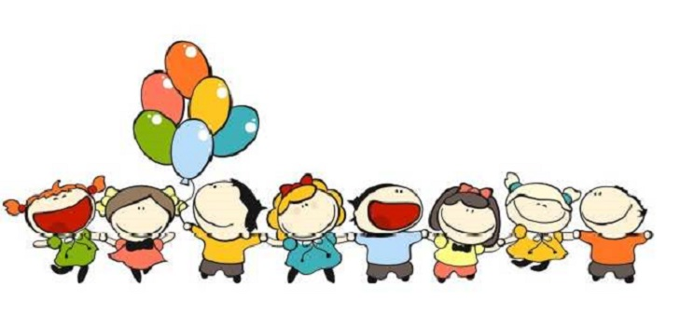

**8. Ребенок должен приходить в группу** детского сада только здоровым. Помните, что ваш ребенок может заразить других детей в группе. К тому же легкое недомогание может перерасти в серьезное заболевание, если родители не займутся лечением малыша при первых же признаках инфекции. Больных детей не приводить.

**9. Ребенка нужно приводить чистым и опрятным.** Одежда должна соответствовать погоде, быть удобной и легкой для надевания. Чистый и опрятный ребенок.

**10. В шкафчике ребенка должна находиться** удобная сменная обувь, чешки и физкультурная форма, комплект сменного белья (трусики, майки), колготы, кофта и т.п., расческа, носовой платок.

Желательно наличие влажных салфеток и пакета для грязного белья. Сменная одежда ребенка

**11. Никакие медикаменты** в детский сад приносить нельзя. Лечиться нужно дома. Нельзя приносить медикаменты.

**12. Обо всех возможных** аллергических реакциях ребенка, особенностях здоровья нужно заранее сообщить воспитателям группы и медработнику. Особенности здоровья ребенка.

**13. Мелкие игрушки** (например, киндер-сюрпризы), оружие, игрушки на вынимающихся батарейках в группу давать запрещено в соответствии с инструкцией об охране жизни и здоровья детей. Нельзя приносить в детский сад.

**14. Никакие продукты** питания давать с собой в группу детям нельзя. Не давайте в детский сад еду.